○玄海町水道事業指定給水装置工事事業者規程

令和５年４月１日

企管規程第１０号

（目的）

第１条　この規程は、玄海町水道事業給水条例（昭和６２年玄海町条例第２０号。以下「条例」という。）第８条第１項に規定する指定給水装置工事事業者（以下「指定工事業者」という。）の指定に関し必要な事項を定め、もって給水装置工事の適正な施工を確保することを目的とする。

（定義）

第２条　この規程において、次の各号に掲げる用語の意義は、当該各号に定めるところによる。

(1)　給水装置　給水のため配水管から分岐した給水管及びこれに直結する給水用具（受水槽以下の装置を除く。）をもって構成する施設をいう。

(2)　給水装置工事　給水装置の新設、改造、修繕又は撤去の工事（水道法施行規則（昭和３２年厚生省令第４５号。以下「省令」という。）第１３条に規定する軽微な変更を除く。）をいう。

(3)　主任技術者　給水装置工事主任技術者をいう。

（業務処理の原則）

第３条　指定工事業者は、水道法（昭和３２年法律第１７７号。以下「法」という。）、水道法施行令（昭和３２年政令第３３６号。以下「政令」という。）、省令、条例、玄海町水道事業給水条例施行規程（令和５年玄海町企業管理規程第９号）及びこの規程並びにこれらの規定に基づく水道事業及び下水道事業の管理者の権限を行う町長（以下「管理者」という。）の指示を遵守し、誠実にその業務を行わなければならない。

（指定の申請）

第４条　条例第８条第１項の指定は、給水装置工事の事業を行う者の申請により行う。

２　指定工事業者として指定を受けようとする者は、指定給水装置工事事業者指定申請書（様式第１号）に次に掲げる事項を記載し、管理者に提出しなければならない。

(1)　氏名又は名称及び住所並びに法人にあっては、その代表者及び役員の氏名

(2)　給水装置工事の事業を行う事業所の名称及び所在地並びに第１３条第１項の規定により選任されることとなる主任技術者の氏名及び当該主任技術者が交付を受けている免状の交付番号

(3)　給水装置工事を行うための機械器具の名称、性能及び数

(4)　事業の範囲

３　前項の申請書には、次の書類を添えなければならない。

(1)　次条第３号アからキまでのいずれにも該当しない者であることを誓約する書類

(2)　申請者が法人である場合は、定款又は寄附行為及び登記事項証明書

(3)　申請者が個人である場合には、その住民票の写し又は外国人登録証明書の写し

４　前項第１号に規定する書類は、様式第２号によるものとする。

（指定の基準）

第５条　管理者は、前条第１項の指定の申請をした者が次の各号のいずれかに適合していると認めるときは、指定をする。

(1)　事業所ごとに第１３条第１項の規定により主任技術者として選任されることとなる者（様式第３号）を置く者であること。

(2)　次に掲げる機械器具を有するものであること。

ア　金切り鋸その他これと同等以上の機能を有する管の切断用の機械又は工具

イ　ヤスリ及びねじ切り機又はこれらと同等以上の機能を有する管の加工用の機械若しくは工具

ウ　トーチランプ、パイプレンチ又はこれらと同等以上の接合用の機械器具

エ　水圧テストポンプ

(3)　次のいずれにも該当しない者であること。

ア　精神の機能の障害により給水装置工事の事業を適正に行うに当たって必要な認知、判断及び意思疎通を適切に行うことができない者

イ　破産手続開始の決定を受けて復権を得ない者

ウ　法に違反して、刑に処せられ、その執行が終わり、又は執行を受けることがなくなった日から、２年を経過しない者

エ　第９条の規定により指定を取り消され、その取消しの日から２年を経過しない者

オ　その業務に関し不正又は不誠実な行為をするおそれがあると認めるに足りる相当の理由がある者

カ　玄海町暴力団排除条例（平成２４年玄海町条例第１号）第２条第１号から第４号までの規定に該当するもの

キ　法人であってその役員のうちにアからカまでのいずれかに該当する者がある者

（指定証の交付）

第６条　前条の規定により指定を行ったときは、指定事業者に玄海町水道事業指定給水装置工事事業者指定証（様式第４号。以下「指定証」という。）を交付する。

２　指定証の交付を受けた指定事業者は、事業の廃止を届け出たとき、又は第９条の規定により指定の取消しを受けたときは、指定証を管理者に返納するものとする。

３　指定証の交付を受けた指定事業者は、事業の休止を届け出たとき、又は第１０条の規定により指定の停止を受けたときは、指定証を管理者に提出するものとする。

４　指定事業者は、指定証を汚損し、又は紛失したため、その再交付を受けようとするときは、理由を付した書類により、管理者に対し再交付の申請をすることができる。

（指定の更新）

第７条　第５条の指定は、５年ごとにその更新を受けなければ、その期間の経過によって、その効力を失う。

２　前項の更新の申請があった場合において、同項の期間（以下この項及び次項において「指定の有効期間」という。）の満了の日までにその申請に対する決定がなされないときは、従前の指定は、指定の有効期間の満了後もその決定がされるまでの間は、なおその効力を有する。

３　前項の場合において、指定の更新がされたときは、その指定の有効期間は、従前の指定の有効期間の満了の日の翌日から起算するものとする。

４　前３条の規定は、第１項の指定の更新について準用する。

５　前項において準用する前条第１項に規定する場合において、管理者は、指定事業者から指定証を返納させた上で、新たな指定証を交付するものとする。

（変更の届出）

第８条　指定事業者は、次の各号のいずれかに掲げる事項に変更があったとき、又は給水装置工事の事業を廃止し、休止し、若しくは再開したときは、次項に定めるところにより、管理者に届け出なければならない。

(1)　事業所の名称及び所在地

(2)　氏名又は名称及び住所並びに法人にあっては、その代表者の氏名

(3)　法人にあっては、役員の氏名

(4)　主任技術者の氏名又は主任技術者が交付を受けた免状の交付番号

２　前項の規定により変更の届出をしようとする者は、変更のあった日から３０日以内に指定給水装置工事事業者指定事項変更届出書（様式第５号）に次の書類を添えて、管理者に提出しなければならない。

(1)　前項第２号に掲げる事項の変更の場合には、法人にあっては定款又は寄附行為及び登記事項証明書、個人にあっては住民票の写し又は外国人登録証明書の写し

(2)　前項第３号に掲げる事項の変更の場合には、第５条第３号アからキまでのいずれにも該当しない者であることを誓約する書類（様式第２号）及び登記事項証明書

３　第１項の規定により事業の廃止、休止又は再開の届出を使用とする者は、事業を廃止し、又は休止したときは当該廃止又は休止の日から３０日以内に、事業を再開したときは当該再開の日から１０日以内に指定給水装置工事事業者（廃止・休止・再開）届出書（様式第６号）を管理者に提出しなければならない。

（指定の取消し）

第９条　管理者は、指定工事業者が次の各号のいずれかに該当するときは、第５条の指定を取り消すことができる。

(1)　不正の手段により第５条の指定を受けたとき。

(2)　第５条各号のいずれかに適合しなくなったとき。

(3)　前条の規定による届出をせず、又は虚偽の届出をしたとき。

(4)　第１３条の規定に違反したとき。

(5)　第１４条に規定する給水装置工事の事業の運営に関する基準に従った適正な事業の運営をすることができないと認められるとき。

(6)　第１７条の規定による管理者の求めに対し、正当な理由なくこれに応じないとき。

(7)　第１８条の規定による管理者の求めに対し、正当な理由なくこれに応じず、又は虚偽の報告若しくは資料の提出をしたとき。

(8)　その施工する工事が水道施設の機能に障害を与え、又は与えるおそれが大であるとき。

（指定の停止）

第１０条　前条各号のいずれかに該当する場合において、指定工事業者に考慮すべき特段の事情があるときは、管理者は、指定の取消しに代えて、６月を超えない期間を定めて指定の効力を停止することができる。

（指定等の公表）

第１１条　管理者は次の各号のいずれかに該当するときは、その旨を公表する。

(1)　第５条の規定により指定事業者を指定したとき。

(2)　第７条第４項において準用する第５条の規定により指定事業者の指定を更新したとき。

(3)　第８条の規定により指定事業者から給水装置工事の事業の廃止、休止又は再開の届出があったとき。

(4)　第９条の規定により指定事業者の業務の指定を取り消したとき。

(5)　前条の規定により指定工事業者の指定を停止したとき。

（主任技術者の職務等）

第１２条　主任技術者は、次に掲げる職務を誠実に行わなければならない。

(1)　給水装置工事に関する技術上の管理

(2)　給水装置工事に従事する者の技術上の指導監督

(3)　給水装置工事に係る給水装置の構造及び材質が政令第５条に定める基準に適合していることの確認

(4)　給水装置工事に関し、管理者と次に掲げる連絡又は調整を行うこと。

ア　配水管から分岐して給水管を設ける工事を施工しようとする場合における配水管の位置の確認に関する連絡調整

イ　第１４条第２号に掲げる工事に係る工法、工期その他の給水装置工事上の条件に関する連絡調整

ウ　給水装置工事を完了した旨の連絡

２　給水装置工事に従事する者は、主任技術者がその職務として行う指導に従わなければならない。

（主任技術者の選任等）

第１３条　指定工事業者は、第５条に規定する指定を受けた日から１４日以内に、事業所ごとに主任技術者を選任し、管理者に届け出なければならない。

２　指定工事事業者は、その選任した主任技術者が欠けるに至ったときは、当該事由が発生した日から１４日以内に新たに主任技術者を選任し、管理者に届け出なければならない。

３　指定工事業者は、主任技術者を選任し、又は解任したときは、給水装置工事主任技術者選任・解任届出書（様式第３号）により、遅滞なくその旨を管理者に届け出なければならない。

４　指定工事業者は、主任技術者の選任を行うに当たっては、１の事業所の主任技術者が同時に他の事業所の主任技術者とならないようにしなければならない。ただし、１の主任技術者が当該２以上の事業所の主任技術者となってもその職務を行うに当たって特に支障がないときは、この限りでない。

（事業の運営に関する基準）

第１４条　指定工事業者は、次に掲げる給水装置工事の事業の運営に関する基準に従い、適正な事業の運営に努めなければならない。

(1)　給水装置工事ごとに前条第１項の規定により選任した主任技術者のうちから当該工事に関して第１２条第１項各号に掲げる職務を行う者を指名すること。

(2)　配水管から分岐して給水管を設ける工事及び給水装置の配水管への取付口から水道メーターまでの工事を施工する場合において、当該配水管及び他の地下埋設物に変形、破損その他の異常を生じさせることがないよう適切に作業を行うことができる技能を有する者を従事させ、又はその者に当該工事に従事する他の者を実地に監督させること。

(3)　前号に掲げる工事を施工するときは、あらかじめ管理者の承認を受けた工法、工期その他の工事上の条件に適合するように当該工事を施工すること。

(4)　主任技術者及びその他の給水装置工事に従事する者の給水装置工事の施工技術の向上のために、研修の機会を確保するよう努めること。

(5)　次に掲げる行為を行わないこと。

ア　政令第５条に規定する給水装置の構造及び材質の基準に適合しない給水装置を設置すること。

イ　給水管及び給水用具の切断、加工、接合等に適さない機械器具を使用すること。

(6)　施工した給水装置工事ごとに第１号の規定により指名した主任技術者に次に掲げる事項に関する記録を作成させ、当該記録をその作成の日から３年間保存すること。

ア　施主の氏名又は名称

イ　施工の場所

ウ　施工完了年月日

エ　主任技術者の氏名

オ　竣工図

カ　給水装置工事に使用した給水管及び給水用具に関する事項

キ　第１２条第１項第３号の確認の方法及びその結果

（設計審査）

第１５条　指定工事業者は、条例第８条第２項に規定する設計審査を受けるため、設計審査に係る申請書に設計図を添えて、管理者に申請しなければならない。

（工事検査）

第１６条　指定工事業者は、条例第８条第２項に規定する給水装置工事検査を受けるため、工事完了後速やかに当該工事検査に係る申請書により管理者に申請しなければならない。

２　指定工事業者は、検査の結果手直しを要求されたときは、指定された期間内にこれを行い、改めて管理者の検査を受けなければならない。

（主任技術者の立会い）

第１７条　管理者は、指定工事業者が施工した給水装置に関し、法第１７条の給水装置の検査の必要があると認めるときは、当該給水装置に係る給水装置工事を施工した指定工事業者に対し、当該工事に関し第１４条第１号の規定により指名された主任技術者又は当該工事を施工した事業所に係るその他の主任技術者の立会いを求めることができる。

（報告又は資料の提出）

第１８条　管理者は、指定工事業者が施工した給水装置工事に関し、当該指定工事業者に対し必要な報告又は資料の提出を求めることができる。

（補則）

第１９条　この規程に定めるもののほか、必要な事項は、管理者が別に定める。

附　則

（施行期日）

１　この規程は、令和５年４月１日から施行する。

（経過措置）

２　この規程の施行の際、廃止前の玄海町水道事業指定給水装置工事事業者規程（令和元年玄海町規程第８号）によりなされた手続その他の行為は、この規程の相当規定によりなされたものとみなす。

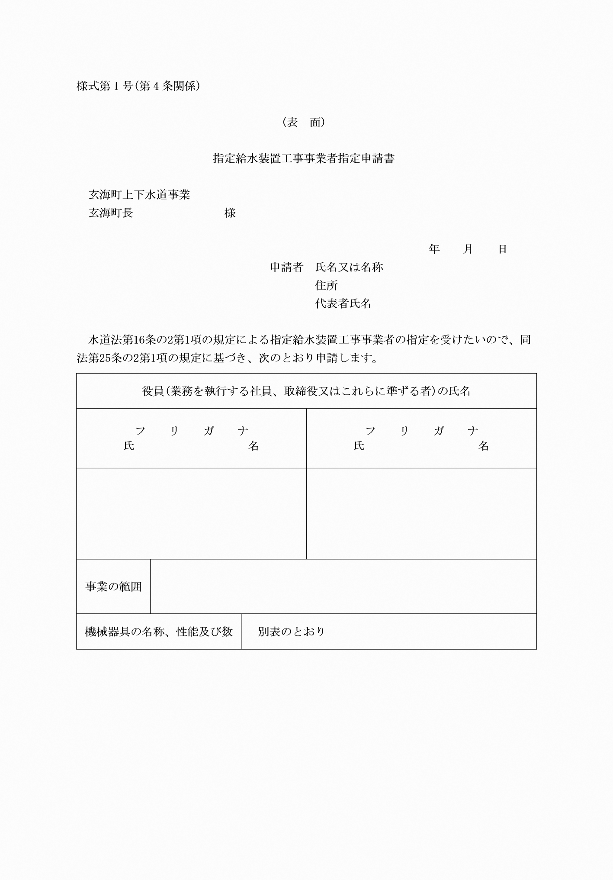

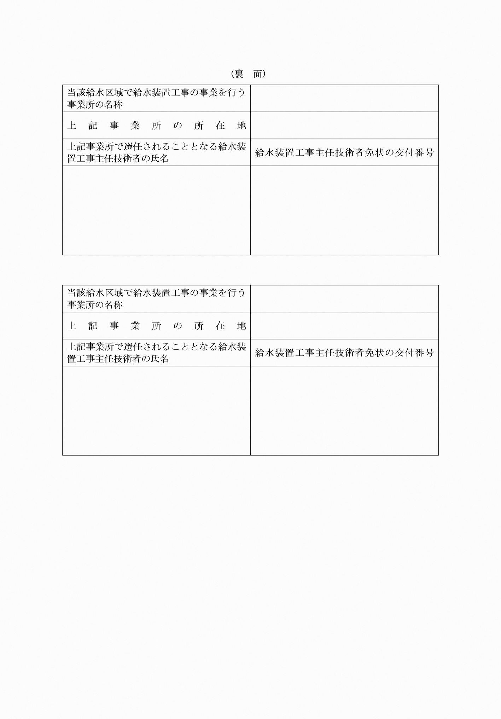

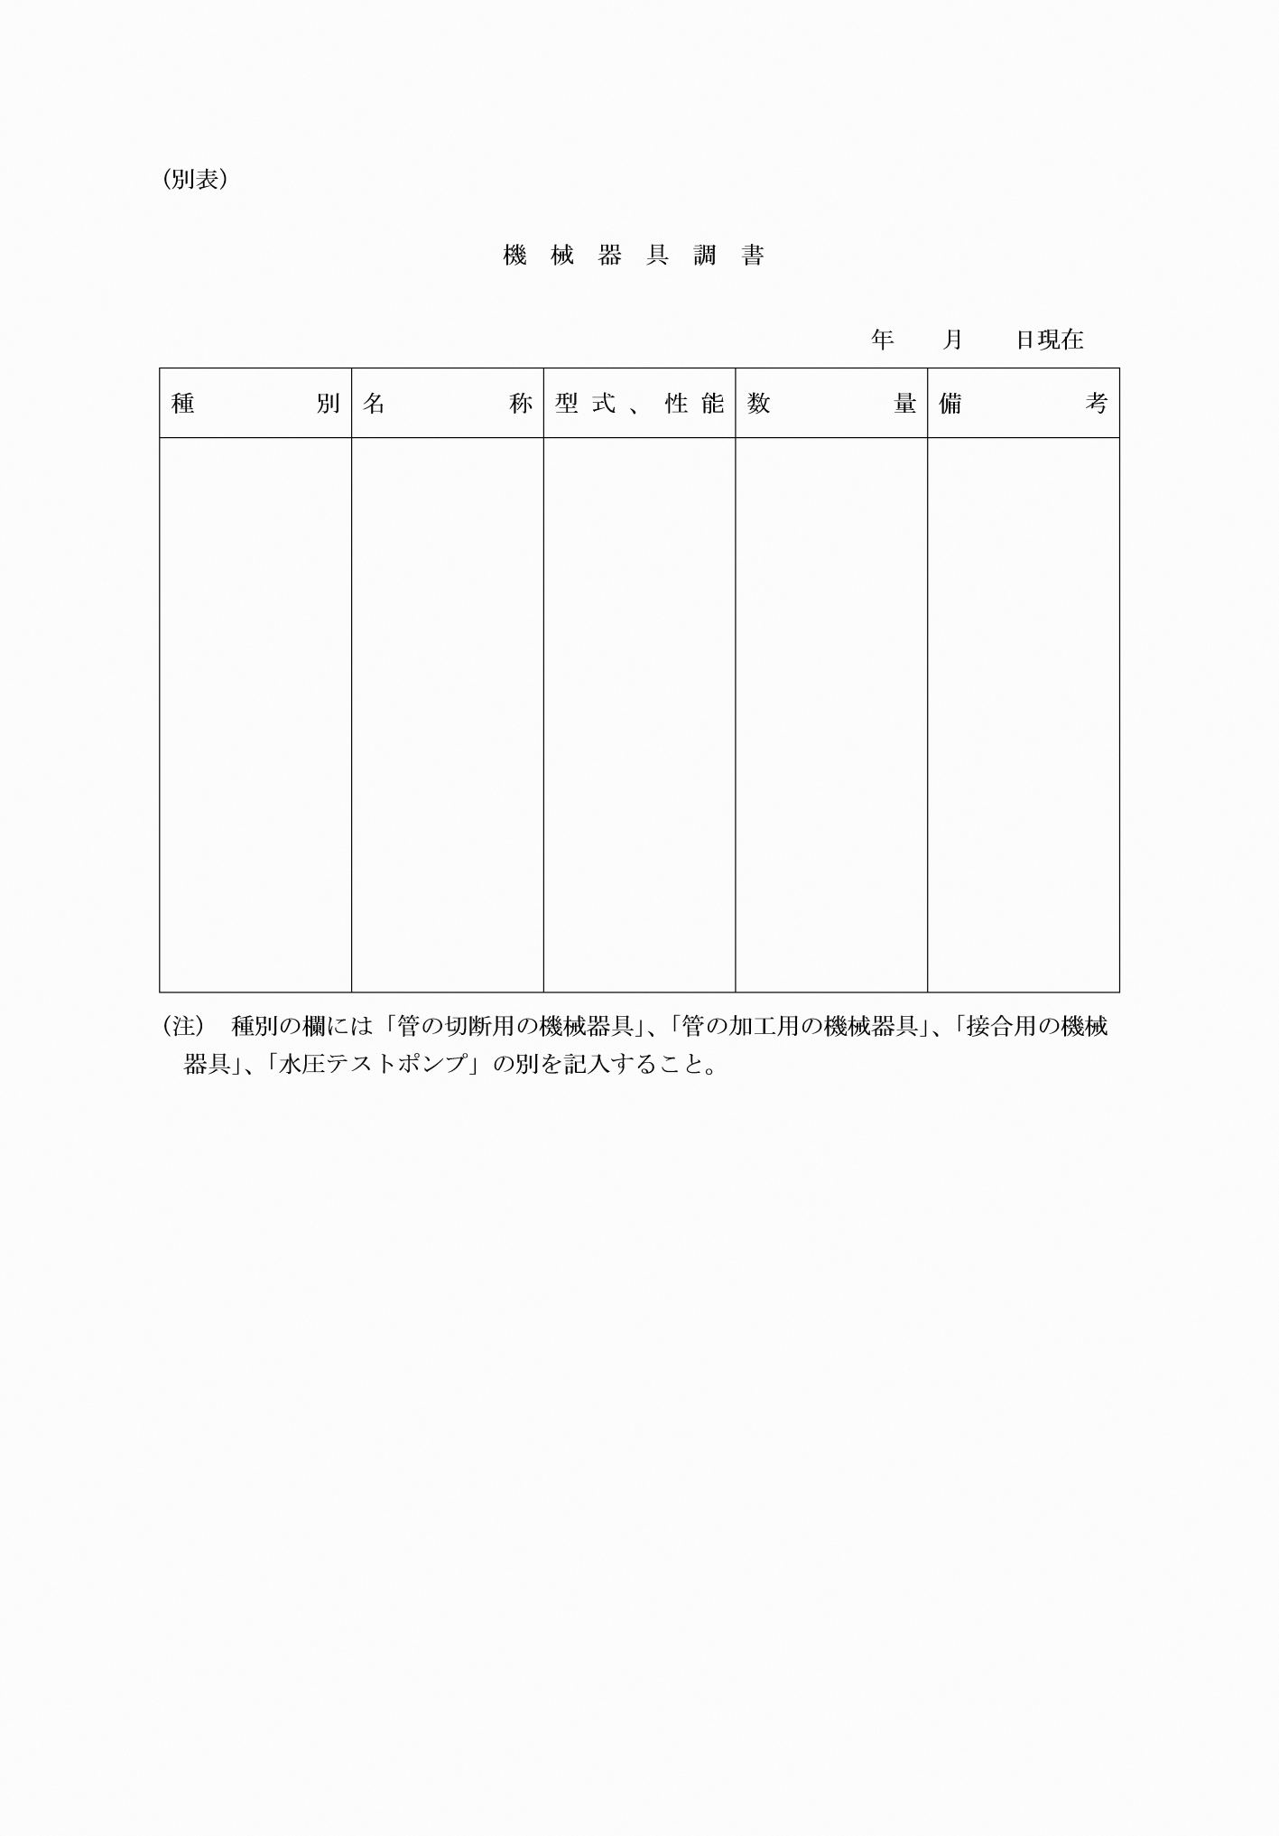

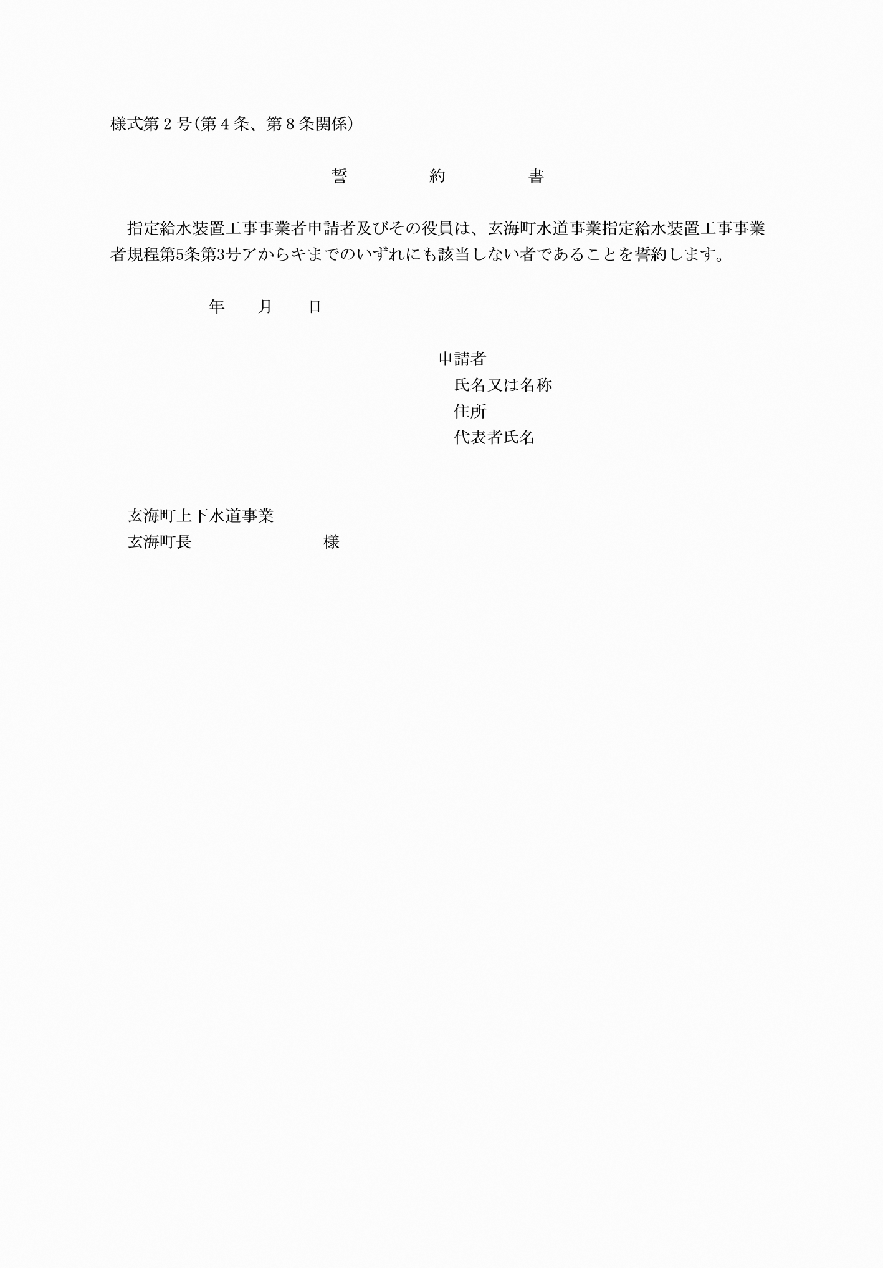

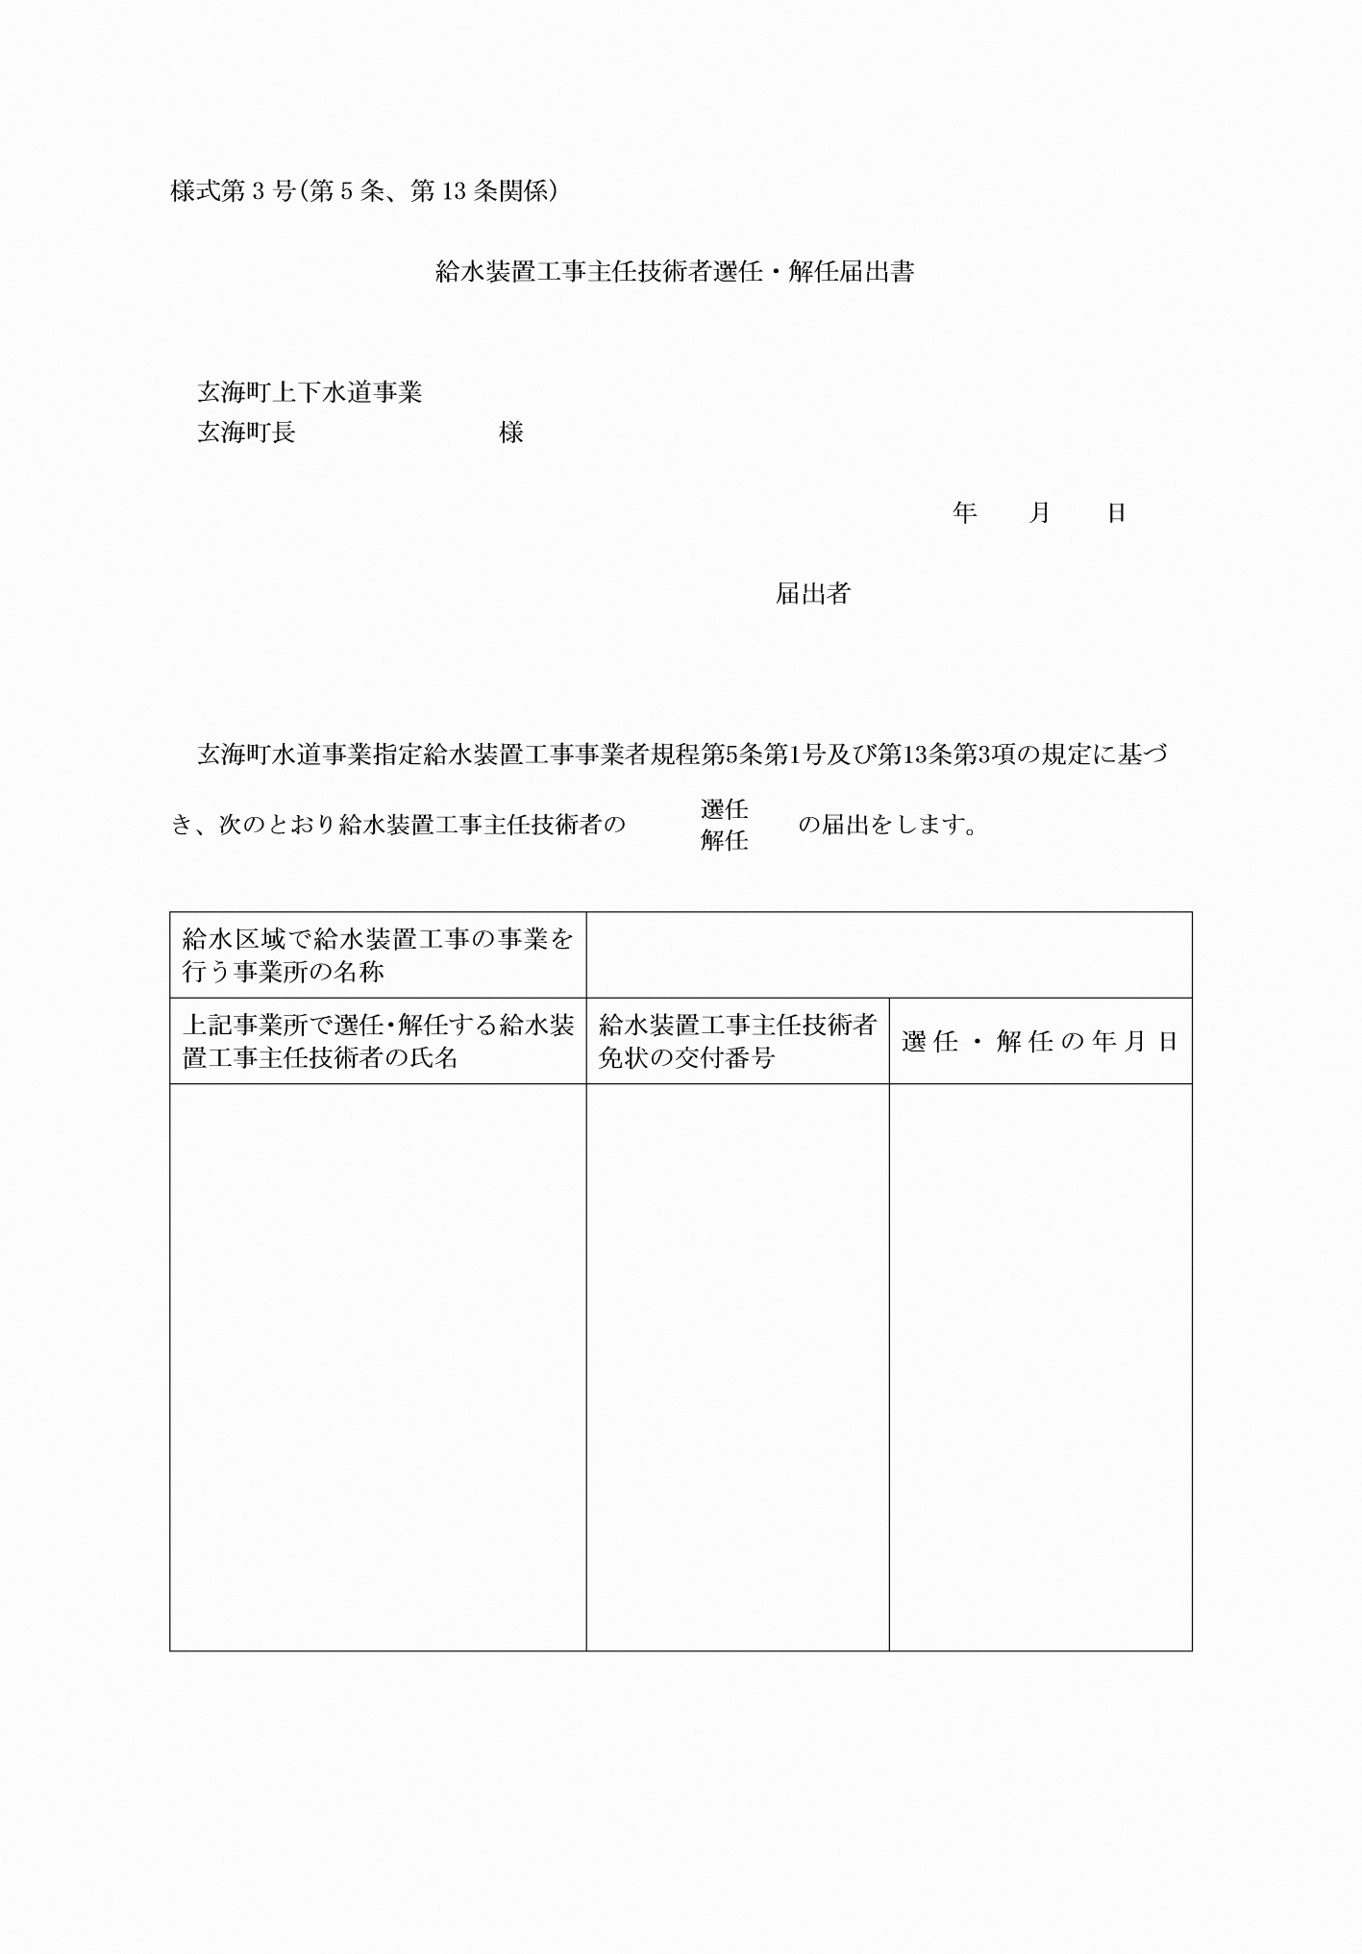

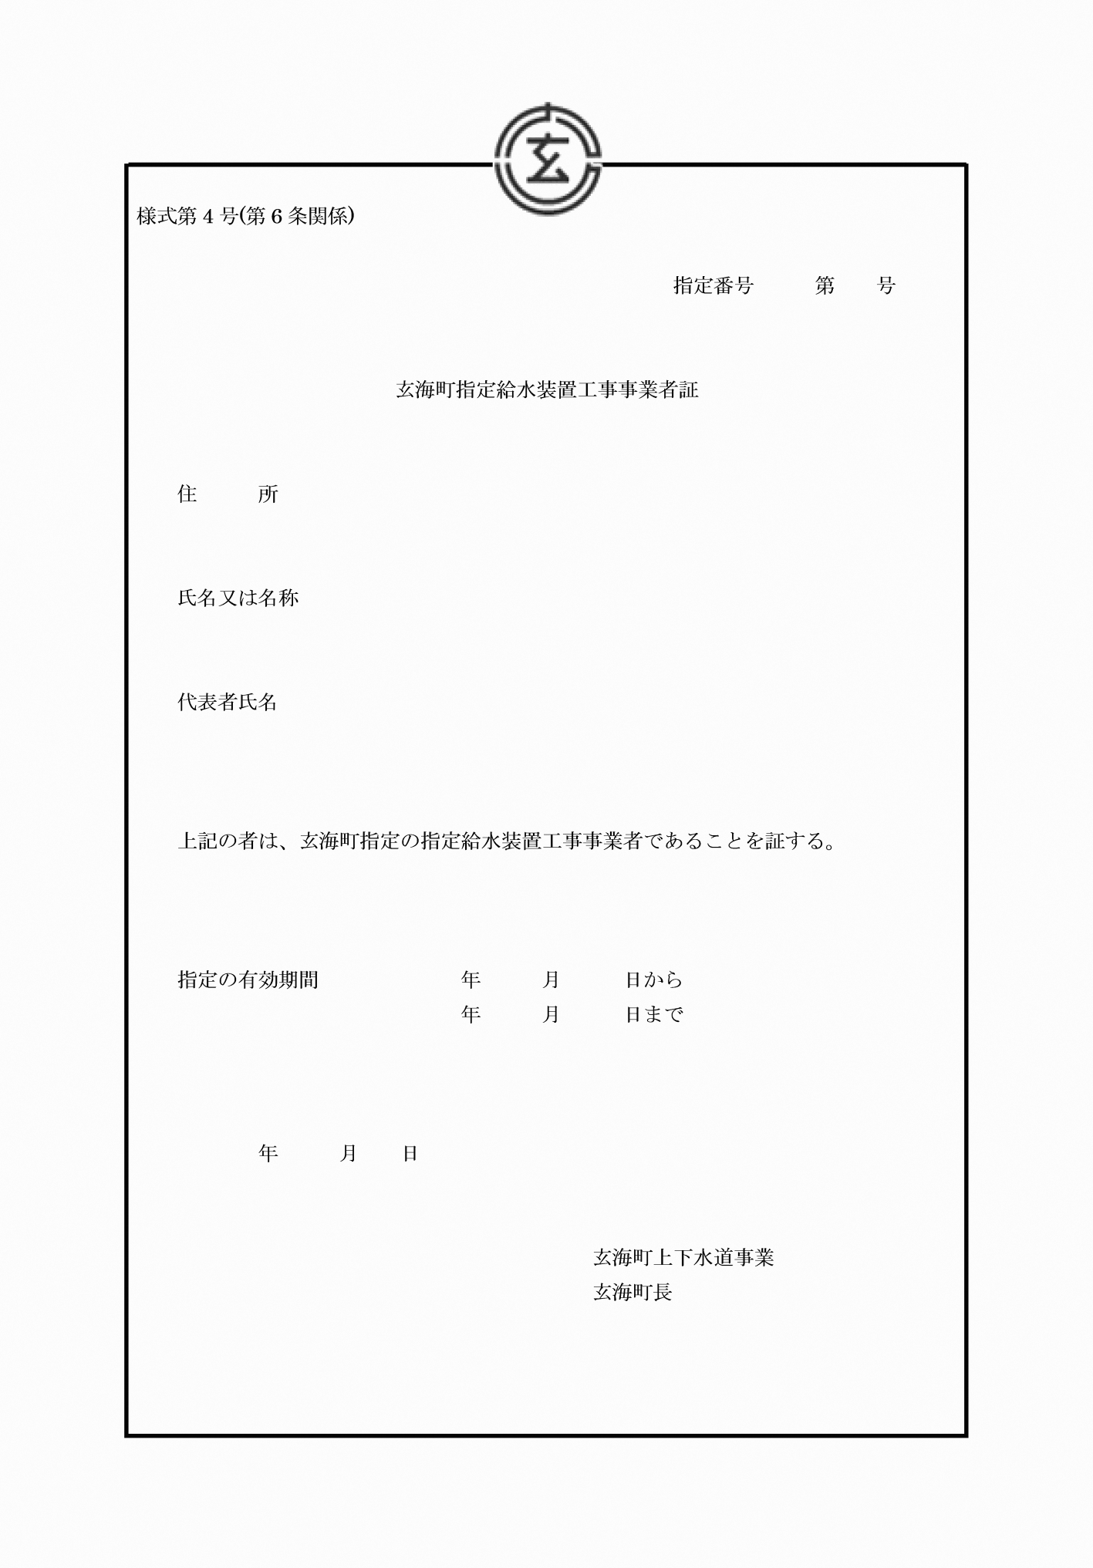

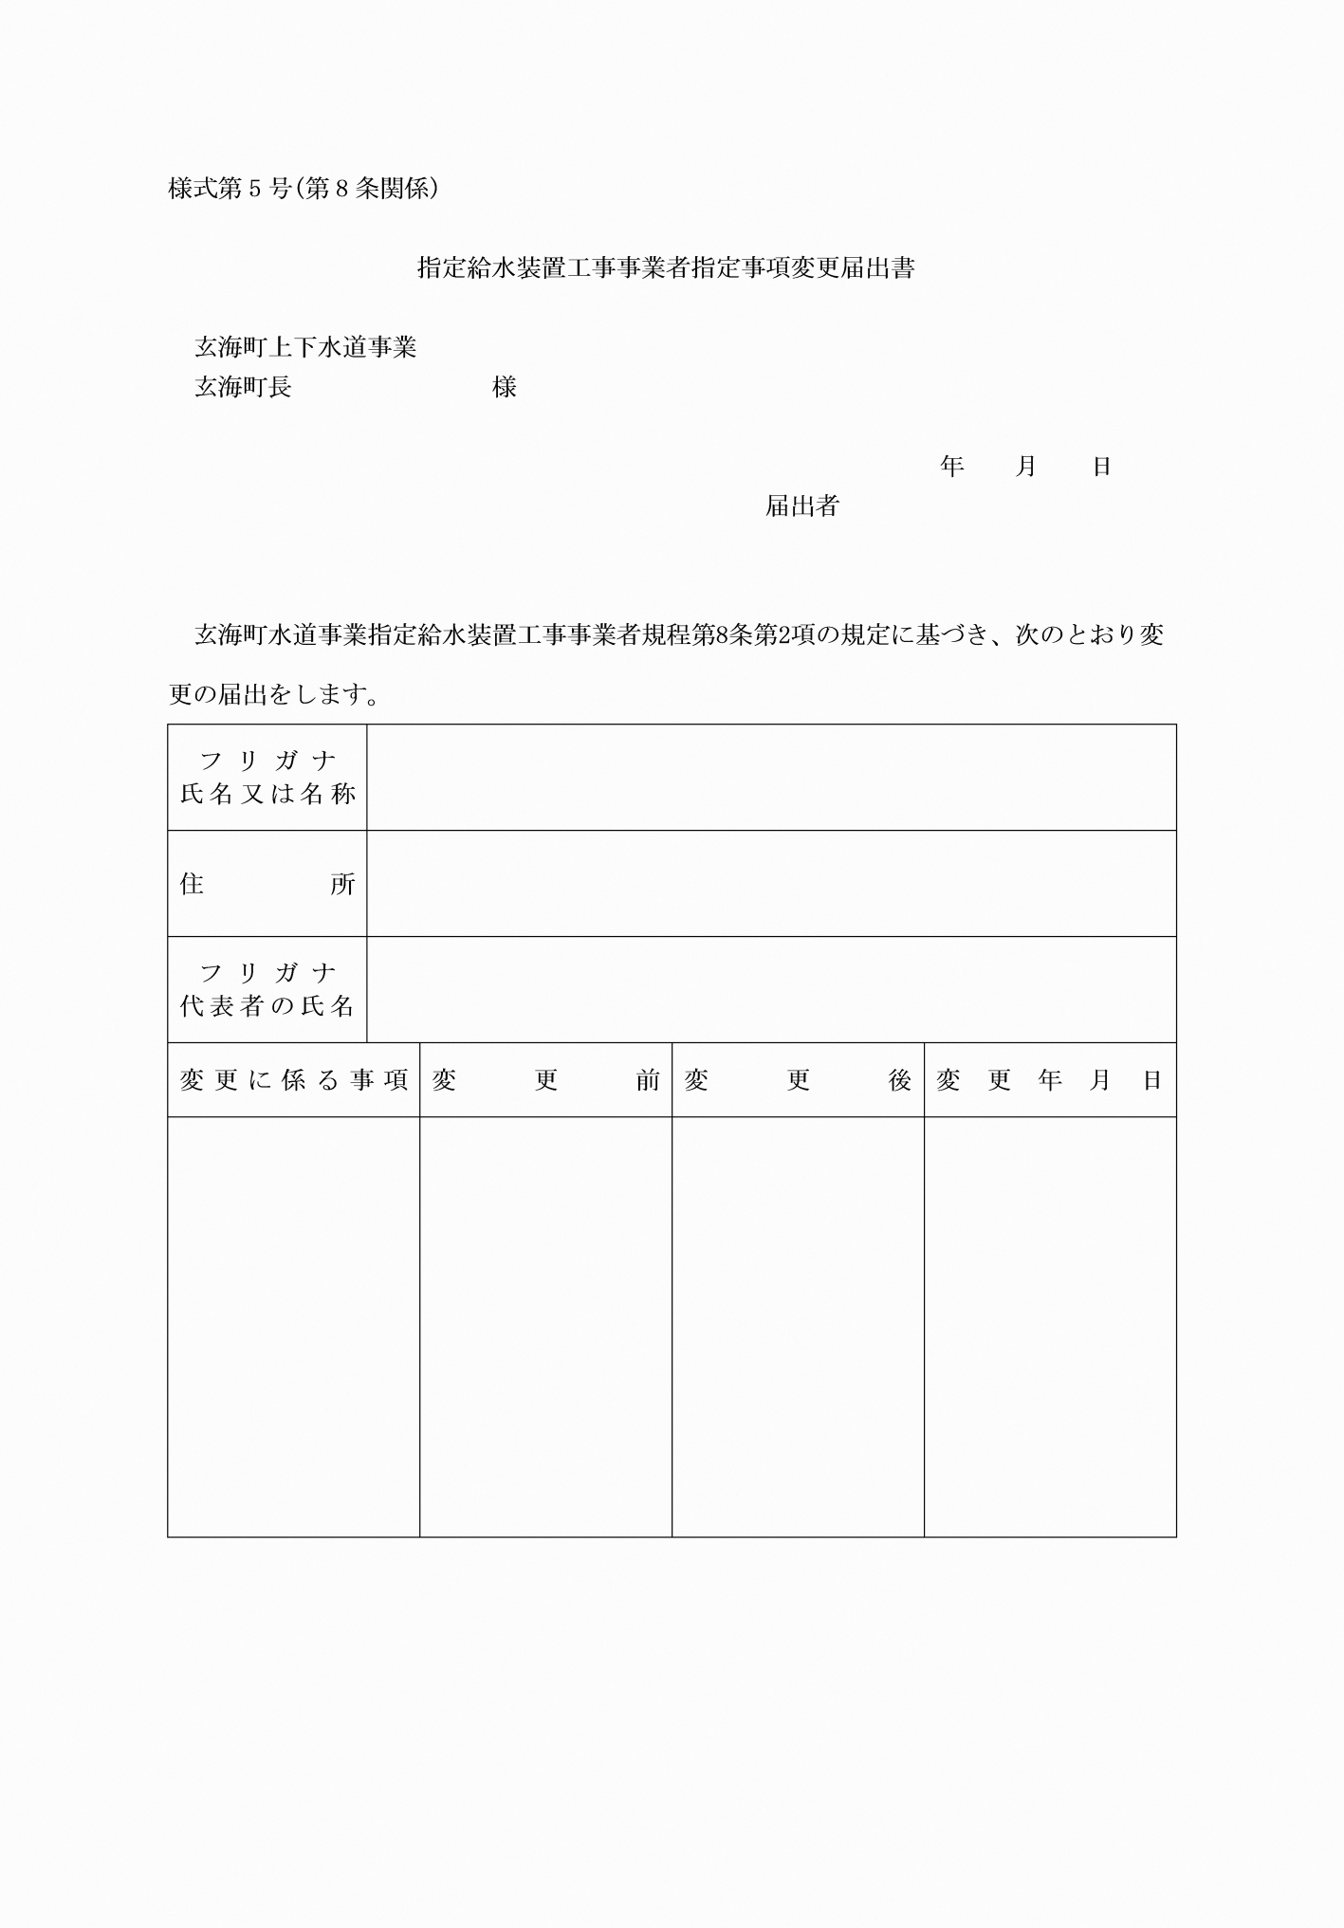

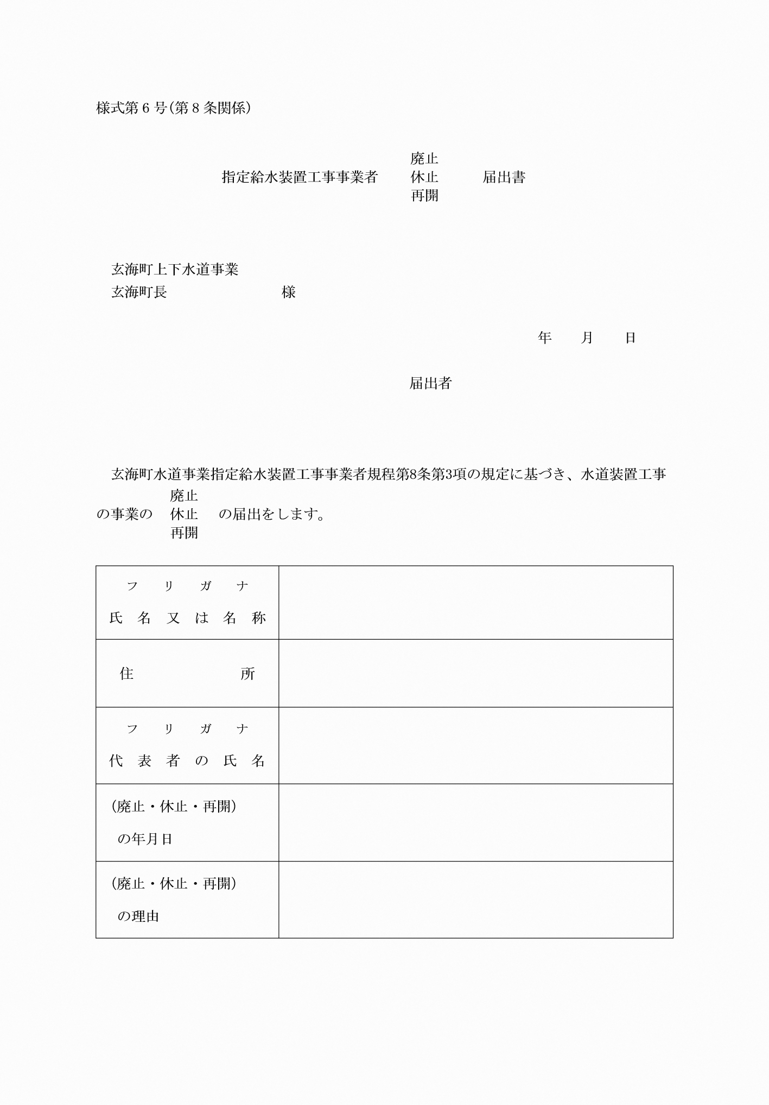

様式第１号（第４条関係）

様式第２号（第４条、第８条関係）

様式第３号（第５条、第１３条関係）

様式第４号（第６条関係）

様式第５号（第８条関係）

様式第６号（第８条関係）